Тема урока: «Электрический ток в различных средах»

Цели урока: - Обобщение и систематизация знаний учащихся по теме «Электрический ток в различных средах»
- Усиление прикладной и практической направленности изученной темы
- Развитие практических умений и навыков
- Воспитание дисциплины труда, чувства коллективизма

Тип урока: - Урок обобщения и систематизации знаний

Эпиграф к уроку:

Науку все глубже постигнуть стремись,
Познанием вечного жаждой томись.
Лишь первых познаний блеснет тебе свет,
Узнаешь: предела для знания нет.
Фирдоуси

Ход урока

- Организационный момент
Преподаватель делает сообщение учащимся, как будет проходить урок.

2. Проверка домашнего задания

- кроссворд (рис. 1.)

 |  |  | 1 | ф | о | т | о | э | л | е | м | е | н | т
 | 2 | а | к | к | у | м | у | л | я | т | о | р
3 | т | е | р | м | о | э | л | е | м | е | н | т
 |  | 4 | д | и | э | л | е | к | т | р | и | К
 |  |  |  |  |  |  | 5 | т | о | к
 |  |  |  | 6 | с | о | п | р | о | т | и | в | л | е | н | и | е
 |  |  |  | 7 | р | е | з | и | с | т | о | р
8 | у | п | о | р | я | д | о | ч | е | н | н | о | е
 |  |  | 9 | п | о | с | л | е | д | о | в | а | т | е | л | ь | н | о | е
 |  |  | 10 | п | о | л | ю | с
 |  |  | 11 | в | о | л | ь | т | а
 |  |  | 12 | г | а | л | ь | в | а | н | и
 |  |  |  |  | 13 | а | н | о | д

Рисунок 1

- Источник тока, в котором световая энергия непосредственно превращается в электрическую (фотоэлемент)
- Источник тока, требующий предварительно зарядки (аккумулятор)
- Источник тока (элемент), в котором внутренняя энергия нагревателя превращается в электрическую (термоэлемент)
- Вещество, не проводящее электричество (диэлектрик)
- Явление упорядоченного движения заряженных частиц (ток)
- Основная электрическая характеристика проводника, зависящая от его геометрических размеров (сопротивление)
- Радио- и электротехническое изделие, основная функция которого – оказывать активное сопротивление току (резистор)
- Электрический ток - … движение заряженных частиц (упорядоченное)
- При каком соединение проводников сила тока одинакова во всех участках цепи (последовательное)
- Одно из мест на источнике тока, к которому присоединена клемма для включения его в электрическую цепь (полюс)
- Итальянский ученый построивший первый источник тока (Вольта)
- Итальянский ученый, в честь которого названы элементы – химические источники тока (Гальвани)
- электрод, присоединенный к положительному полюсу источника тока (анод)

Далее преподаватель читает стихотворение:

Сегодня вспомним все о токах –
Заряженных частиц потоках.
И про источники, про схемы,
И нагревания проблемы,
Ученых, чьи умы и руки
Оставили свой след в науке,
Приборы и цепей законы,
Кулоны, Вольты, Ватты, Омы.
Решим, расскажем, соберем,
Мы с пользой время проведем!

3. Фронтальный опрос:
- Электрическим током называется - ... заряженных частиц (направленное упорядоченное движение)
2. Основное действие электрического тока (магнитное)
3. Условием существования электрического тока является наличие свободных зарядов и … (наличие электрического поля)
4. Электрическое сопротивление проводника зависит от его … (геометрических размеров)
5. Единица электрического сопротивления (1 Ом)
6. Все потребители находятся под одним и тем же напряжением при … (параллельном соединении)
7. Амперметр включается в цепь … (последовательно)
8. Электрический ток в металлах создается (свободными электронами)
9. Единица системы тока (1 Ампер)
10. За направление тока принято считать направление движения … заряженных частиц (положительно)
11. В электродвигателе энергия электрического тока превращается в … (механическую)
12. Сила тока во всех потребителях тока одинакова при их … (последовательном соединении)
13. Вольтметр включается в цепь … (параллельно)
14. Единица мощности (1 Ватт)
15. Процесс протекания электрического тока через газ называют … (газовым разрядом)
16. При электролизе на электродах происходит выделение … (вещества)
17. Закон электролиза был экспериментально установлен английским ученым и носит его название (Фарадей, закон электролиза Фарадея)

4. Решение задач:
- Рисунки-схемы
Найти ошибки в электрической цепи (задание раздается каждому учащемуся)

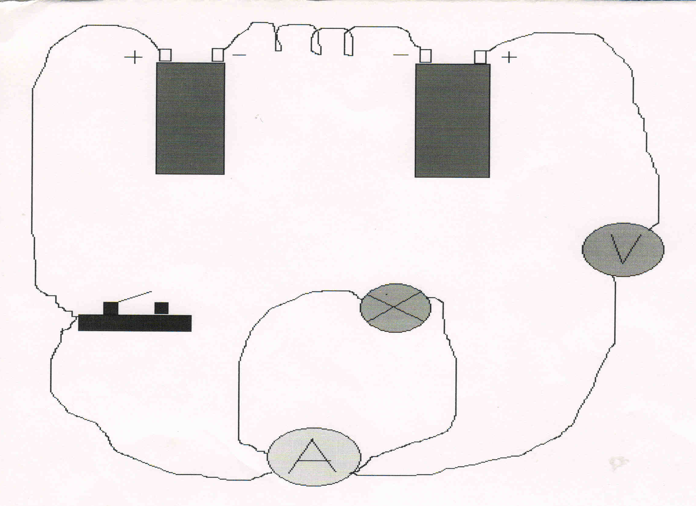Рисунок 2

1) амперметр – параллельно (последовательно)
2) вольтметр – последовательно (параллельно)
3) при последовательном соединении элементов в батарею положительный полюс одного элемента надо соединить с отрицательным полюсом другого
(+ - + -)
4) провода от батареи и лампы присоединены только к одной клемме ключа

- Задачи с профессиональной направленностью:

№1 С какой целью корпуса электродвигателей и электрических щитов защищают?
(В случае пробоя изоляции на корпусе будет потенциал, близкий к потенциалу генератора (трансформатора). При заземлении корпуса потенциал на нем близок к нулю, поэтому прикосновение к корпусу безопасно)

№2 В тракторе включены параллельно три осветительные лампочки, одна из них перегорела. Изменится ли накал двух других?
(Накал возрастет, так как увеличится сопротивление, а значит и напряжение на этом сопротивлении)

№3 В правилах по ТБ сказано, что загоревшиеся при коротком замыкании провода нельзя гасить водой, а нужно забрасывать песком или землей. Объясните почему?
(При гашении пожара водой возрастает сила тока, так как остывающие от воды провода становятся более электропроводимыми, и при высокой температуре вода является хорошим проводником электричества. Может произойти поражение током через струю воды, мокрую одежду)

№4 При слишком малом искровом промежутке повышается вероятность его замыкания нагаром. Почему?
(При малом искровом промежутке уменьшается сопротивление газа, а значит искра становится более мощной, что приводит у ускоренному образованию нагара)

№5 Заряжается аккумулятор, происходит электрическое покрытие хромом поршневых колец, оксидируется алюминиевая пластина конденсатора, никелирующая изделия. Что общего в этих явлениях?
(Электролиз)

- Рассказать о приборах
(приборы выставлены на демонстрационном столе)

Прибор - вольтметр
- Для чего служит этот прибор?
- Как проградуирована шкала?
- Предел измерения.
- Цена деления данного прибора.
- Что имеется на приборе?
- Как включается прибор в электрическую цепь?
- Соблюдается ли полярность при включении в электрическую цепь?

Прибор - амперметр
- Для чего служит этот прибор?
- Как проградуирована шкала?
- Предел измерения.
11.Цена деления данного прибора.
12.Что имеется на приборе?
13.Как включается прибор в электрическую цепь?
14.Соблюдается ли полярность при включении в электрическую цепь?

- Вопросы взаимоконтроля:

1. Зачем при перевозке горючих жидкостей к корпусу автоцистерны прикрепляют
цепь, которая при движении волочится по земле?
Ответ: При перевозке в автоцистернах горючие жидкости взбалтываются и электризуются. Чтобы избежать искр и пожара, используют цепь, которая отводит заряды в землю.

2. Что представляет собой молния?
Ответ: Электрический разряд в атмосфере в виде линейной молнии представляет coбoй электрический ток, причём сила тока за 0,2-0,3 с, в течение которых длятся импульсы тока в молнии, меняется. Примерно 65% всех молний, наблюдаемых в нашей стране, имею наибольшее значение силы тока 10 000 А, но в редких случаях она достигает 230 000 А.

3. Кто изобрёл электрическую лампочку накаливания?
Ответ: Русский изобретатель - Александр Николаевич Лодыгин.
Американский изобретатель Эдисон получил несколько лампочек Лодыгина. Их привез в Америку один русский офицер. В конце 1879 г. Эдисон создал свою лампочку с винтовым цоколем и патроном, называемым эдисоновским. Все выданные Эдисону патенты были сформулированы лишь как предложения об усовершенствовании ранее запатентованной лампы Лодыгина.

4. Чем объяснить то, что птицы спокойно и совершенно безнаказанно усаживаются
на провода?
Ответ: Тело сидящей на проводе птицы представляет собой как бы ответвление цепи, сопротивление которого по сравнению с другой ветвью (короткого участка между ногами птицы) огромно. Поэтому сила тока в этой ветви (в теле птицы) ничтожна и безвредна, если бы птица, сидя на проводе, коснулась столба крылом, хвостом - вообще каким-нибудь образом соединилась с землёй, - она мгновенно была бы убита током, который устремился бы через её тело в землю.

5. В 1876 году на улицах Парижа появились новые источники света. Помещенные в белые матовые шары, они давали яркий приятный свет. Почему новый свет называли «русским светом», «русским солнцем»?
Ответ: Создателем этих необычайных «свечей» был русский изобретатель Яблочков Павел Николаевич. В короткое время чудесная «свеча» русского изобретателя завоевала всеобщее признание. «Свечами Яблочкова» освещались лучшие гостиницы, улицы и парки крупнейших городов Европы. «Свеча Яблочкова» представляет собой дуговую лампу, но без регуляторов.

- Задачи у доски

№1 №2 №3
Дано:  m = 50 кг  Δt = 4 ч  k = 0,093·10⁻⁶ кг/Кл | Дано:  m = 20 кг  I =30 кА  k = 0,093·10⁻⁶ кг/Кл | Дано:  m = 1 кг  U = 0,6 В  k = 0,304·10⁻⁶ кг/Кл
I - ? | Δt -? | А -?

- Вопросы: «Люди науки»
(Учащиеся заранее получают задания: познакомиться с биографиями Ома, Вольта, Ампера, Ленца, Кулона и историей их открытий. На правильный ответ учащиеся выбирают карточку с фамилией ученого из предложенных вариантов)

1. О нем великий Максвелл сказал: «Исследования..., в которых он установил законы механического взаимодействия электрических токов, принадлежат к числу самых блестящих работ, которые проведены когда-либо в науке. Теория и опыт как будто в полной силе и законченности вылились сразу из головы этого «Ньютона электричества». На его надгробном памятнике высечены слова: «Он был так же добр и так же прост, как и велик». (Андре-Мари Ампер)
2.Он открыл один из важнейших количественный закон цепи электрического тока. Он установил постоянство силы тока в различных участках цепи, показал, что сила тока убывает с увеличением длины провода и с уменьшением площади его поперечного сечения. Он нашел ряд из многих веществ по возрастанию сопротивления. (Ом.)
3.Опыты и теоретические доказательства были описаны им в главном труде «Гальваническая цепь, разработанная математически», вышедшем в 1827 г. (Георг Ом.)
4.В 1823-1826 гг. он принимал участие в кругосветной экспедиции должности физика, где ярко проявился его изобретательский талант. Будучи академиком, он направляет свои исследования в область электричества. Энергетический подход к электрическим явлениям был методом его исследований. (Эмиль Христианович Лени.)
5.По профессии пивовар, он был прекрасным экспериментатором, исследовал законы выделения теплоты электрическим током, внес большой вклад в кинетическую теорию газов. (Джоуль.)
6.Он был рыцарем Почетного легиона, получил звание сенатора и грфа. Наполеон не упускал случая посетить заседания Французской академии наук, где он выступал. Он изобрел электрическую батарею, пышно названную «короной сосудов». (Алессандро Вольта.)
7.Он стал академиком в 39 лет, причем в избрании не играли ни малейшей роли его работы по магнетизму и электричеству. Их, по существу не было. Он был избран по секции геометрии за исследования в области математики и химии. (Ампер.)
8. Он славился своей рассеянностью. Про него рассказывали, что однажды он с сосредоточенным видом варил в воде свои часы 3 минуты, держа яйцо в руке. (Ампер.)
9.Он открыл один из важнейших законов электричества в 1785 году, используя для этого крутильные весы. Прием, использованный им, лишний раз доказывает, что изобретательность человеческого ума не знает границ (Шарль Кулон.)

5. Итог урока

6. Домашнее задание

Рассказать о приборе.

Конкурс «Люди науки»

1. О нем великий Максвелл сказал: «Исследования..., в которых он установил законы механического взаимодействия электрических токов, принадлежат к числу самых блестящих работ, которые проведены когда-либо в науке. Теория и опыт как будто в полной силе и законченности вылились сразу из головы этого «Ньютона электричества». На его надгробном памятнике высечены слова: «Он был так же добр и так же прост, как и велик». (Андре-Мари Ампер)
2.Он открыл один из важнейших количественный закон цепи электрического тока. Он установил постоянство силы тока в различных участках цепи, показал, что сила тока убывает с увеличением длины провода и с уменьшением площади его поперечного сечения. Он нашел ряд из многих веществ по возрастанию сопротивления. (Ом.)
3.Опыты и теоретические доказательства были описаны им в главном труде «Гальваническая цепь, разработанная математически», вышедшем в 1827 г. (Георг Ом.)
4.В 1823-1826 гг. он принимал участие в кругосветной экспедиции должности физика, где ярко проявился его изобретательский талант. Будучи академиком, он направляет свои исследования в область электричества. Энергетический подход к электрическим явлениям был методом его исследований. (Эмиль Христианович Лени.)
5.По профессии пивовар, он был прекрасным экспериментатором, исследовал законы выделения теплоты электрическим током, внес большой вклад в кинетическую теорию газов. (Джоуль.)
6.Он был рыцарем Почетного легиона, получил звание сенатора и грфа. Наполеон не упускал случая посетить заседания Французской академии наук, где он выступал. Он изобрел электрическую батарею, пышно названную «короной сосудов». (Алессандро Вольта.)
7.Он стал академиком в 39 лет, причем в избрании не играли ни малейшей роли его работы по магнетизму и электричеству. Их, по существу не было. Он был избран по секции геометрии за исследования в области математики и химии. (Ампер.)
8. Он славился своей рассеянностью. Про него рассказывали, что однажды он с сосредоточенным видом варил в воде свои часы 3 минуты, держа яйцо в руке. (Ампер.)
9.Он открыл один из важнейших законов электричества в 1785 году, используя для этого крутильные весы. Прием, использованный им, лишний раз доказывает, что изобретательность человеческого ума не знает границ (Шарль Кулон.)

